NAVIDAD SUDAMERICANA
09 DÍAS – 08 NOCHES
VIGENCIA: DICIEMBRE DE 2025

DURACION: | 09 DÍAS – 08 NOCHES
PUERTO DE SALIDA: | BUENOS AIRES, ARGENTINA
FECHAS DE SALIDA: | 18 DE DICIEMBRE 2025
BARCOS: | MSC FANTASIA

INCLUYE:
- 08 noches de alojamiento en la categoría de cabina seleccionada
- Comidas Ilimitadas entre las diarias principales y snacks con bebidas incluidas: Café, té, jugos
- Incluye seguro de viaje dentro del crucero (consultar cobertura fuera del crucero)
- Incluye Propinas
- Shows
- Actividades recreativas diarias
- Actividades deportivas
- Desembarco en los diferentes puertos descritos en el itinerario

NO INCLUYE:
- Alimentos o bebidas no especificados
- Billetes aéreos
- Seguro de viaje
- Items no especificados en el programa

ITINERARIOS:

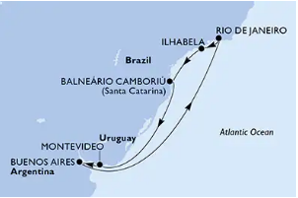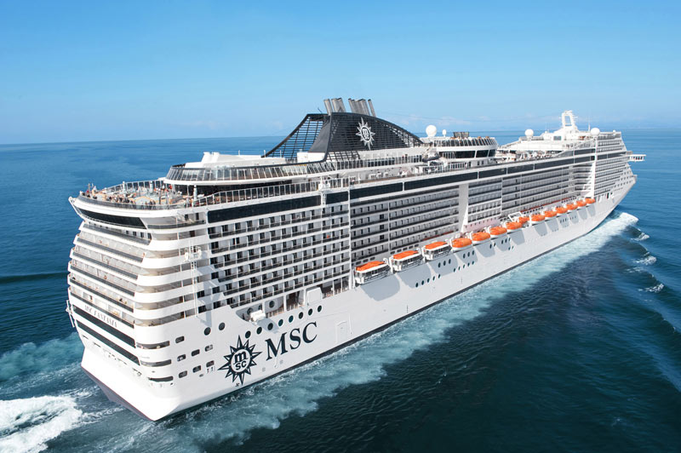

ITINERARIO
Día | Puerto | Llegada | Salida
1 | Buenos Aires, Argentina | - | 18:00 p. m
2 | Navegación | - | -
3 | Navegación | - | -
4 | Río de Janeiro, Brasil | 09:00 a. m. | 19:00 p. m.
5 | Ilhabela, Brasil | 08:00 a. m. | 18:00 p. m.
6 | Camboriu, Brasil | 09:00 a. m. | 18:00 p. m.
7 | Navegación | - | -
8 | Montevideo, Uruguay | 08:00 a. m. | 16:00 p. m.
9 | Buenos Aires, Argentina | 08:00 a. m. | -

PAGO SIGNATURE ON FILE
- EXTERIOR – DOBLE
PRECIO POR PERSONA EN USD
SERVICIO COMPARTIDO EN BASE A 02 PASAJEROS
EXTERNA | 1ERA PERSONA | 2DA PERSONA
TOTAL | 1,554.93 | 1,554.93

- BALCÓN – DOBLE
PRECIO POR PERSONA EN USD
BALCÓN | 1ERA PERSONA | 2DA PERSONA
TOTAL | 1,604.93 | 1,604.93

PAGO
- EXTERIOR – DOBLE
PRECIO POR PERSONA EN USD
SERVICIO COMPARTIDO EN BASE A 02 PASAJEROS
INTERNA | 1ERA PERSONA | 2DA PERSONA
TOTAL | 1,767.49 | 1,767.49

- BALCÓN – DOBLE
PRECIO POR PERSONA EN USD
BALCÓN | 1ERA PERSONA | 2DA PERSONA
TOTAL | 1,824.73 | 1,824.73

NOTAS IMPORTANTES:
- Precios incluyen todos los impuestos (sujetos a cambio y disponibilidad).
- No aplica para feriados largos, congresos y eventos especiales.
- Precios sujetos a variación y disponibilidad sin previo aviso hasta el momento de la reserva.
- Las cabinas garantizadas no tienen n° de cabina hasta realizar el check in.
- Pago signature on file: Pago con tarjeta de crédito directo a la Naviera.
- Pago: Pago con tarjeta de crédito.

